FASES REQUERIMIENTO DE SOFTWARE

1. DESCRIPCION GENERAL DEL REQUERIMIENTO 2
2. FASE DE FORMALIZACIÓN 3
3. ANALISIS DE REQUISITOS Y REQUERIMIENTOS 4
5. LEVANTAMIENTO DEL REQUERIMIENTO DETALLADO 8
6. DISEÑO DE LA ARQUITECTURA DE SOLUCION 10

DESCRIPCION GENERAL DEL REQUERIMIENTO

PROYECTO | Abogabot
Nombre Requerimiento: | Abogabot
Fecha Solicitud: | 18/02//2022
Responsable(s) Solicitud: | Rodrigo Martínez
Dependencia(s) Solicitante: | Nelson and Murdock Attorneys at Law
Responsable Funcional designado por el equipo de desarrollo de software: | Emiliano Ledesma

FASE DE FORMALIZACIÓN

Descripción de la Solicitud
Usuario Solicitante
Es un despacho de abogados que quiere automatizar las demandas de sus clientes, esto lo harán a través de una página web llenando un formulario.
Al momento de llenar el formulario se manda al proceso de pago para finalizar la transacción,
Para dar seguimiento a su demanda, el cliente crea una cuenta en la plataforma y verá el seguimiento de cada una de las actualizaciones del proceso legal.
El administrador del sitio recibe la notificación de una nueva demanda y con los datos llenados del formulario se crea automáticamente el documento legal en formato Word para empezar el proceso.
El administrador recibe el pago y debe de ser capaz de verlo en un dashboard para ver la cantidad de ingresos recibidos.
El administrador actualiza el proceso de la demanda y agrega comentarios en cada paso del proceso.
Al usuario le llegan correos de notificación para saber el avance de su proceso.
La página debe de ser responsive para poderla ver desde el celular.
La preferencia de colores del cliente es azul marino y blanco, pero acepta propuestas.
Líder Funcional
Despacho de abogados que quiere automatizar las demandas de sus clientes mediante una página web. Dicha página debe implementar las siguientes tecnologías:
- Soporte para transacciones
- Creación de formularios para detallar la solicitud del cliente
- Log in en la página para realizar seguimiento del estatus de la demanda
- Dashboard con permisos de administrador, que reciba las solicitudes de los clientes, notificaciones de pago y visualización de ingresos totales, creación de documentos formato Word automáticos con la descripción y detalles de las solicitudes; además de la posibilidad del administrador de mantener al tanto al cliente sobre su demanda mediante correos electrónicos
- Página responsive
- Color del branding preferentemente azul marino y blanco

FIRMAS DE ACEPTACIÓN:

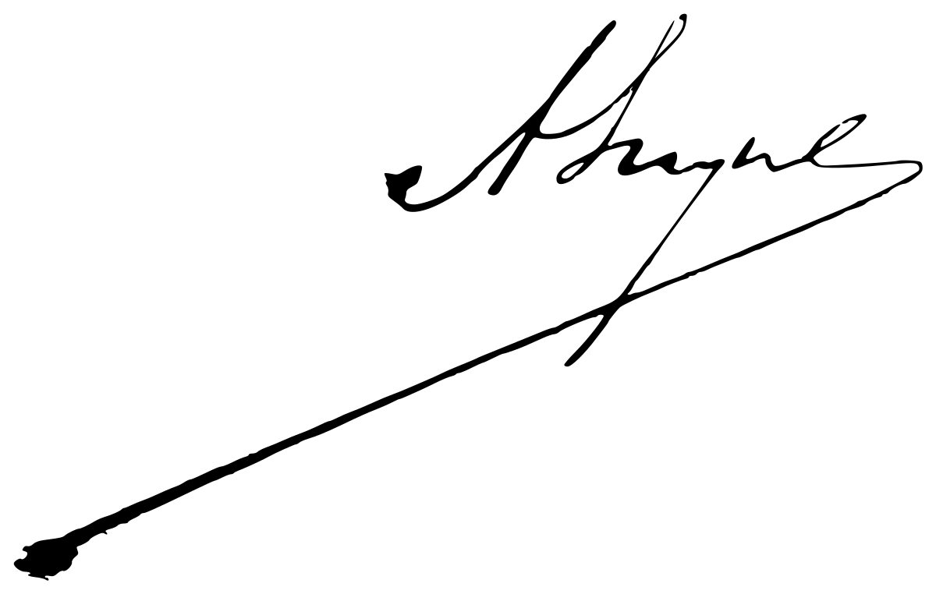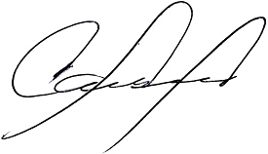________________________________ _______________________________
Rodrigo Martínez Emiliano Ledesma
Nelson & Murdock Attorneys at Law Oficina Tecnologías de la Información

ANALISIS DE REQUISITOS Y REQUERIMIENTOS
Interesados en la solución
  Nombre/Rol/Perfil | Descripción
  Iván Mauricio Cruz | SEO
Precondiciones | Defina una lista de condiciones que deben cumplirse antes de iniciar con la solución
Requisitos Técnicos | Tipo de Desarrollo | Web Escritorio Móvil Servicio Web  Servicio Windows Otro:__________________
Requisitos Técnicos | Base de Datos | Oracle  SQL Server  MySQL  MongoDB  Otro:__________________ | Versión  _______  _______  _______  _______  _______  _______
Requisitos Técnicos | Lenguaje | C#  VB  PHP  Java  JavaScript  Otro:___________________ | Versión  _______  _______  _______  _______  _______  _______  _______
Viabilidad Técnica | Luego de adelantado el análisis de los requisitos y requerimientos es viable proponer una solución técnica para esta solicitud: SI (*) NO ( )

